МКДОУ детский сад комбинированного вида «им.Н.К.Крупской»

Конспект занятия в средней группе, непосредственно образовательной деятельности «Познание» - познавательно-исследовательская и продуктивная (конструктивная) деятельность

«Путешествие в город маленьких человечков Легошка»

Воспитатель :Шалгенбаева Гульзат Тасбулатовна

с.Звериноголовское,2016

Цель деятельности: продолжать знакомить с правилами дорожного движения, учить практически применять их в различных ситуациях. Развивать мышление, зрительное внимание, умение ориентироваться в окружающем мире. Воспитывать чувство ответственности.
Образовательная область «Познание» (конструирование)
а) учить детей самостоятельно собирать детали лего-конструктора по показанному образцу;
- закрепить счет в пределах 5
- развитие у детей мелкой моторики рук
Воспитательная задача
- учить проявлять самостоятельность при конструировании поделки;
- развивать аккуратность в работе.
Материалы к занятию: картинки: грузовых машин, светофора, пешеходного перехода, образец сбора грузовика из лего конструктора
Макет по ПДД «Улица»,лего-конструкторы
Лего- на каждого ребёнка, счетные палочки белого цвета

ХОД ЗАНЯТИЯ
1 часть. Ребята, мы сегодня с вами отправимся в путешествие, в необыкновенную страну Легошка.
Там живут удивительные маленькие человечки. Вот такие (показ). Ну почему то наш друг совсем загрустил? Что же случилось?
-Ребята, в их городе появилась Врединка, которая нарушает правила дорожного движения, перепутала цвета у светофора, повредила пешеходный переход.
Ну, ничего я думаю , что ребята обязательно тебе помогут наш маленький друг.
Давайте все вместе с повторим волшебные слова
Мы попадём удивительный город Легошка,(шаг на месте высоко поднимая колени)
Раз, два, три — сложи детали, (хлопок ладошками, руки перед собой «Ножницы»)
Чтоб они машиной стали.( имитируют движение машины)
Собери гараж. (показ «Крыша» руки над головой)
Потом не забудь построить дом.( Наклон влево, наклон вправо, руки над головой)
Можно к самому порогу (наклон вперед, назад)
Проложить еще дорогу,
Выбрать место для моста —(приседание)
То-то будет красота! (руки разводят )
Из конструктора такого ( показывают большой конструктор)
Что ни сделай — все толково ( Руки перед собой, показывают «ОК»)
Да много работы у нас с вами, чтобы привести порядок в городке.
Но есть одна проблема – нет машин.). Ну что же делать, нам нужны машины. А какие машины вы знаете?
Ответы детей
Ребята, а вы хотите научиться конструировать вот такие «грузовики» (показывает)
Как вы думаете, почему он называется «грузовик» ?
(У него есть кузов).
А ещё, какие части есть у грузового автомобиля? (Кабина, фары, колеса, двери).
А для чего ему кузов?
Каким должен получиться грузовик, чтобы пройти испытания? (аккуратным, прочным).
(дети соединяют две детали лего между собой-получается «Башмачок»-кабина…
Далее работа по образцу
Дети конструируют грузовой автомобиль. Воспитатель проверяет правильность и аккуратность выполняемых действий. При возникшем затруднении воспитатель вместе с ребенком находит, в чем была допущена ошибка. Они вместе решают, как ее исправить.
Спешат грузовые,
Фырчат легковые.
Торопятся, мчатся,
Как будто живые
У каждой машины
Дела и заботы.
Машины выходят
С утра на работу
Мы шофёры» (динамическая минутка)
- Едем, едем на машине (Дети идут по кругу, изображая руками движения рулём) .
- Нажимаем на педаль (согнуть ногу в колене и выпрямить, изображая нажатие ногой на педаль газа) .
- Газ включаем, выключаем (Изобразить правой рукой переключение рычага скорости –вперёд-назад) .
- Смотрим пристально мы вдаль (Поднести ладонь ко лбу, изображая пристальное вглядывание) .
- Дворники счищают капли, влево- вправо- чистота (Повороты головой)
- Волосы взъерошит ветер (Дети руками взъерошивают волосы,
- Мы шофёры хоть куда (Дети выставляют вперёд большой палец правой руки) .
Воспитатель напоминает детям, что в городе Легошка Врединка перепутала цвета у светофора.
Какие цвета у светофора?
Ответы детей
Дети рассматривают светофор, находят ошибки, называют основные цвета (красный, желтый, зелёный)
Ребята, составьте у себя светофор (из лего конструкторов дети собирают светофор)
Какие молодцы ребята, все правильно сделали.

Красный цвет проезда нет
И прохода тоже. 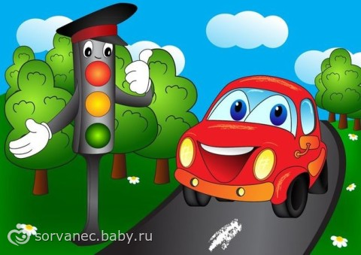
Никогда на красный цвет
Ты идти не должен
Желтый цвет-сигнал простой
Ты еще чуть –чуть постой
Вот зелёный загориться-
И тогда смелей вперёд!
На зелёный свет все лица
Совершают переход
Но не смей идти на красный
Это может быть опасно.

Знает маленький народ
Пешеходный переход-
Знак в полоску белую,
Здесь шагаю смело я! 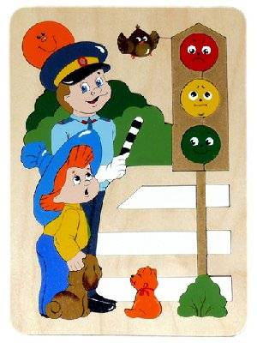

Ребята, давайте соберем пешеходный переход для маленьких человечков. Дети из 5 счетных палочек белого цвета собирают пешеходный переход ( счет в пределах 5)

Посмотрите, как рады маленькие человечки, вы помогли починить их машины и светофор
Дети подходят к макету где изображен город Легошкаи его жители маленькие человечки.
Игра «Светофор и машины» дети имитируют под музыку движение автомобиля, воспитатель поднимает карточку (красный-стоп, желтый –приготовиться, зеленый-путь открыт)
:

-

-

